

Informar Vencimento Alternativo
Esta opção do sistema permite que seja informado vencimento alternativo para um determinado imóvel. O acesso a esta funcionalidade deve ser realizado através do Menu do sistema: GSAN > Faturamento > Conta > Informar Vencimento Alternativo.
Feito isso, o sistema visualiza a tela a seguir:
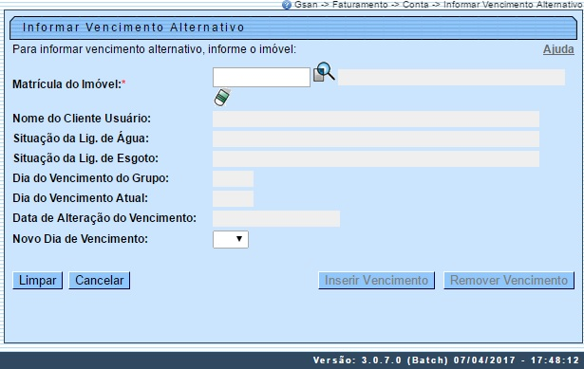
Inicialmente, é preciso informar o imóvel para o qual deseja informar o vencimento alternativo. Caso o imóvel já esteja com vencimento alternativo cadastrado, o sistema habilitará a opção de remover o vencimento alternativo.
Após informar o imóvel, o sistema apresenta as seguintes informações:
- Dados do Imóvel:
  - Inscrição do Imóvel, ao lado do campo da matrícula do imóvel;
  - Localidade, Setor Comercial, Quadra, Lote e Sublote;
  - Nome do Cliente Usuário;
  - Descrição da Situação da Ligação de Água;
  - Descrição da Situação da Ligação de Esgoto;
  - Dia do Vencimento do Grupo;
  - Dia do Vencimento Atual;
  - Data de Alteração do Vencimento.
  - Novo Dia de Vencimento
Neste momento, é preciso optar por uma das operações disponíveis:
- Inserir Vencimento:
  - Selecione o novo dia de vencimento no campo correspondente, e pressione o botão .
  - Deve existir um Registro de Atendimento (RA) para o imóvel, com o tipo de solicitação que permita a informação de vencimento alternativo.
  - Existem dois procedimentos que só podem ser realizados se o usuário possuir senha especial:
    - Informar vencimento alternativo a menos meses do que a quantidade mínima de meses permita para alteração de vencimento alternativo.
      - Para usuários sem senha especial, só será permitido informar vencimento alternativo após um intervalo de tempo pré-definido na parametrização do sistema.
    - Informar dia de vencimento anterior ao vencimento do grupo.
      - Para usuários com senha especial pode ser informado qualquer dia como vencimento alternativo.
      - Para usuários sem senha especial só poderão ser informados dias posteriores ao dia do grupo mais 1, até o dia 30, exceto nos casos em que os dias de vencimento alternativo estejam definidos como parâmetro (ver as funcionalidades Informar Parâmetros do Sistema e Consultar Parâmetros do Sistema.
- Remover Vencimento:
  - Caso o imóvel já esteja com informação de vencimento alternativo, o sistema permitirá a remoção do vencimento alternativo para o imóvel.
  - Neste caso, basta clicar no botão .
- Para ambos os casos, o sistema apresentará uma caixa de diálogo, solicitando a confirmação da operação:
  - Confirma a inserção do vencimento alternativo?
  - Confirma a remoção do vencimento alternativo?
No caso da resposta afirmativa, o sistema fecha a caixa de diálogo e executa a operação. No caso de resposta negativa, o sistema fecha a caixa de diálogo e volta para a tela Informar Vencimento.
Atenção: O calendário do campo Novo Dia de Vencimento será visualizado caso o parâmetro Quantidade de dias para vencimento alternativo esteja ativo e diferente de nulo. Assim, o sistema verifica se existem dias de vencimento alternativo disponíveis para o grupo de faturamento relativo ao imóvel informado. Caso existam, é exibido, no lugar da lista, o calendário com os 31 dias do mês para as datas encontradas.
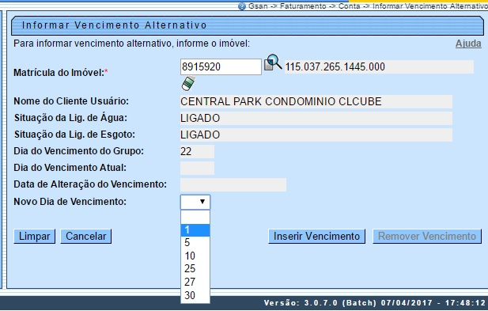

Tela de Sucesso
A tela de sucesso é apresentada após clicar no botão , ou no botão ; caso não haja inconsistência no conteúdo dos campos da tela; e a operação seja confirmada na caixa de diálogo.
O sistema apresenta a mensagem abaixo, de acordo com a operação realizada.
- - Vencimento Alternativo para o imóvel (matrícula do imóvel) inserido com sucesso.
- - Vencimento Alternativo para o imóvel (matrícula do imóvel) removido com sucesso.
O sistema apresentará duas opções na tela de sucesso.
Escolha a opção desejada clicando em algum dos links relacionados abaixo:
- Menu Principal - Para voltar à tela principal do sistema.
- Inserir outro Vencimento Alternativo - Para ativar, novamente, a tela Informar Vencimento Alternativo.

Preenchimento dos campos
Campo | Preenchimento dos Campos
Matrícula do Imóvel | Campo obrigatório - Informe a matrícula de um imóvel e tecle Enter, ou clique no botão , que fica ao lado do campo. Neste caso será apresentada uma tela de popup, onde será possível Pesquisar Imóvel.  Após a informação da matrícula de um imóvel, ou da seleção de um imóvel na tela de pesquisa, o sistema atualizará as seguintes informações na tela:  Inscrição do Imóvel;  Nome do Cliente Usuário;  Situação de Água;  Situação de Esgoto;  Dia do Vencimento do Grupo;  Dia do Vencimento Atual;  Data de Alteração do Vencimento;  Lista do campo Novo Dia de Vencimento, de acordo com o grupo do imóvel e a senha do usuário.  Para limpar os campos relacionados à matrícula do imóvel, clique no botão .
Novo Dia de Vencimento | Campo obrigatório - No caso de inserção do Vencimento Alternativo, selecione neste campo o novo dia de vencimento alternativo. Este campo terá preenchimento diferente, dependendo se o usuário tem, ou não, senha especial.  Para usuários com senha especial pode ser informado qualquer dia como vencimento alternativo;  Para usuários sem senha especial só poderão ser informados dias posteriores ao dia do grupo mais 1, até o dia 30, exceto nos casos em que os dias de vencimento alternativo estejam definidos como parâmetro (ver as funcionalidades Informar Parâmetros do Sistema e Consultar Parâmetros do Sistema).  Caso o parâmetro Quantidade de dias para vencimento alternativo esteja ativo e diferente de nulo, o calendário do campo Novo Dia de Vencimento será visualizado no lugar da lista. Assim, o sistema verifica se existem dias de vencimento alternativo disponíveis para o grupo de faturamento relativo ao imóvel informado. Caso existam, são exibidos os 31 dias do mês para as datas encontradas.

Funcionalidade dos Botões
Botão | Descrição da Funcionalidade
Utilize este botão para ativar a funcionalidade Pesquisar Imóvel.
Deve ser utilizado quando você não souber qual é a matrícula do imóvel, para o qual, você deseja informar vencimento alternativo.
 | Utilize este botão para limpar as informações existentes no campo Matrícula do Imóvel, e nos demais campos relacionados.
 | Ao clicar neste botão, o sistema limpa o conteúdo dos campos na tela.
 | Utilize este botão para fazer com que o sistema encerre, sem salvar o que está sendo feito, e volte para a tela principal.
 | Utilize este botão para solicitar ao sistema a inserção do vencimento alternativo para o imóvel.\\Só será habilitado, após você selecionar o dia do vencimento alternativo no campo correspondente.
Utilize este botão para solicitar ao sistema a remoção do vencimento alternativo do imóvel.
Só será habilitado, quando você informar um imóvel que já esteja com o vencimento alternativo informado.

Referências
Informar Vencimento Alternativo

Termos Principais
Faturamento
Clique aqui para retornar ao Menu Principal do GSAN

